**PORTARIA PRES Nº 133, DE 7 DE DEZEMBRO DE 2015**

Designa gestor e fiscal do Contrato nº 31/2012 e dá outras providências.

O Presidente do Conselho de Arquitetura e Urbanismo do Brasil (CAU/BR), no uso das atribuições que lhe conferem o art. 29, inciso III da Lei nº 12.378, de 31 de dezembro de 2010, e o art. 70 do Regimento Geral aprovado pela Resolução CAU/BR nº 33, de 6 de setembro de 2012, e tendo em vista o Memorando nº 110/2015/GT, de 16 de outubro de 2013, da Gerência do Centro de Serviços Compartilhados (CSC);

**RESOLVE:**

Art. 1º Designar, para exercer as atribuições relativas à gestão e fiscalização do Contrato nº 31/2012 (Processo GT 22/2012), firmado entre o Conselho de Arquitetura e Urbanismo do Brasil (CAU/BR) e a empresa CALL CENTER PARANÁ LTDA., a Arquiteta e Urbanista MICHELLINE CALATRONI PAIVA, ocupante do emprego de livre provimento e demissão de Coordenadora da Rede Integrada de Atendimento.

Art. 2º Os efeitos desta Portaria retroagem a 22 de setembro de 2015. Art. 3º Esta Portaria entra em vigor nesta data.

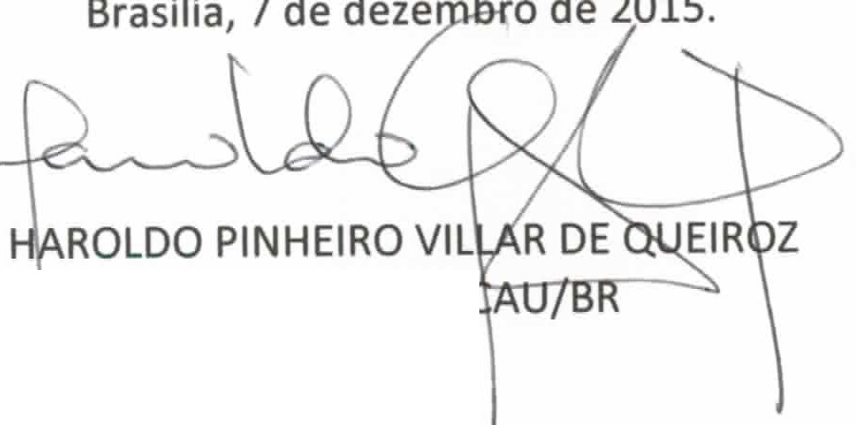

Presidente do